מדריך ללקוח – חישובית

תוכן עניינים
- טבלת פריטים..................................................................................2
- טבלת פריטים מקוצרת......................................................................6
- אינדקס הנה"ח: הקמת לקוחות וספקים................................................8
- אנשי מכירות...................................................................................10
- שעון נוכחות....................................................................................12
- מבצעים..........................................................................................13

טבלת פריטים
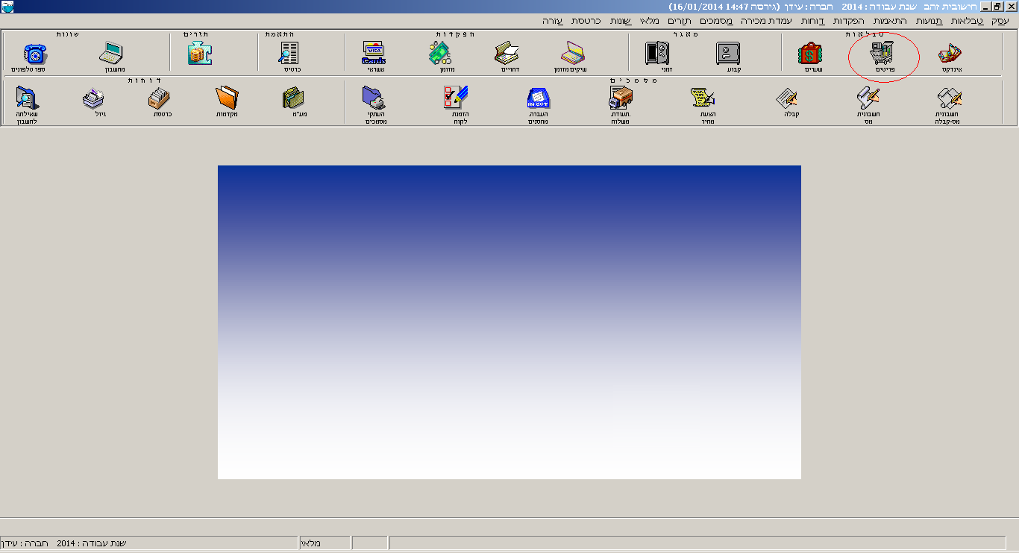

בחלון הראשי של החישובית נלחץ על כפתור "פריטים".
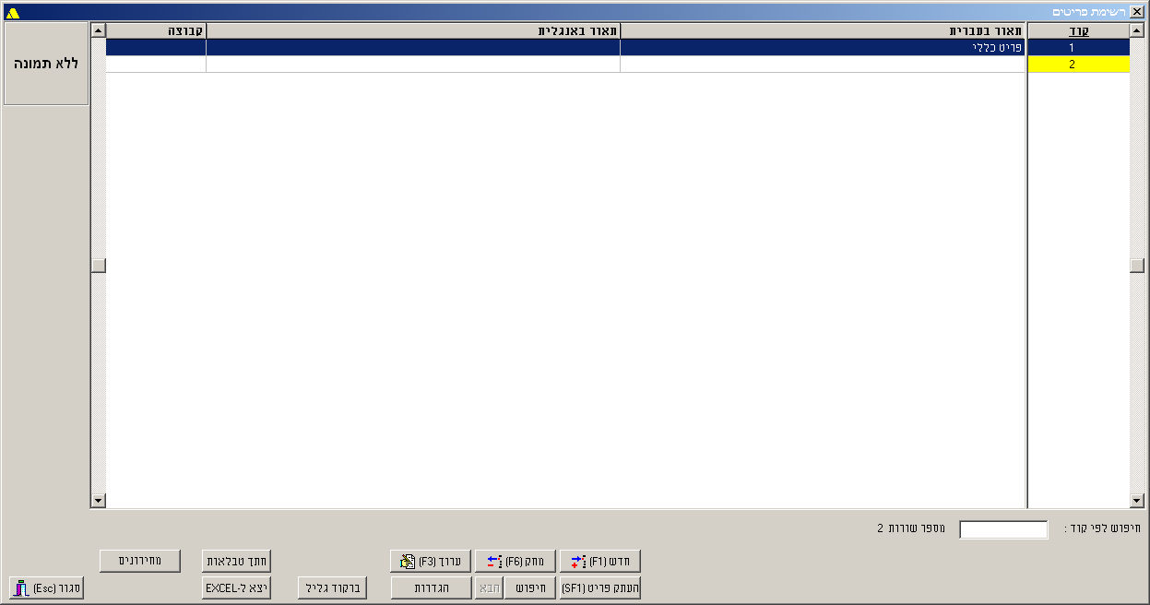

- חדש – ראה בהמשך.
- מחק – מחיקת פריט. שים לב: פריט שהתבצעו עליו תנועות מלאי (מכירה או קנייה) לא יכול להמחק אלא רק בשנה הבאה.
- ערוך – עריכת פריט.
- העתק פריט – העתקת נתוני הפריט לפריט חדש.
- חיפוש והבא – פרמטרים לחיפוש. נלחץ על הבא כדי לראות את הפריט הבא שמתאים לפרמטרים.
- הגדרות – הגדרות מיון בטבלת הפריטים, מומלץ לא לגעת.
- ברקוד גליל – רלוונטי במידה ועובדים עם המודול, הדפסה של מדבקות.
- חתך טבלאות – במידה והפריטים מקוטלגים לפי טבלאות חופשיות.
- יצא לאקסל – במידה וקיים אקסל במחשב, מייצא את טבלת הפריטים לאקסל לפי פרמטרים.
- מחירונים – פותח את מחירון הפריט.

הקמת/עריכת פריטים :

במסך שנפתח נבחר בכפתור "חדש" כדי להקים פריט חדש
כדי לערוך פריט קיים יש ללחוץ על ערוך.
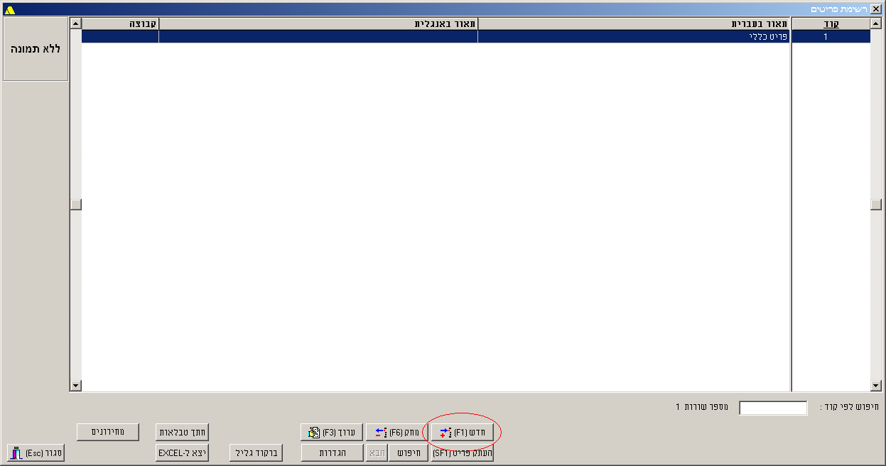

בחלון הבא נכניס את פרטי הפריט
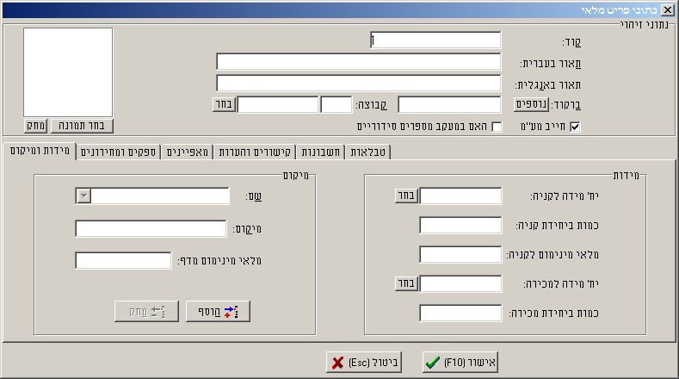

- הקוד מהווה את מפתח הפריט, הקוד יכול להיות כל מספר לבחירתכם בהנחה שהוא לא קיים במערכת כבר.
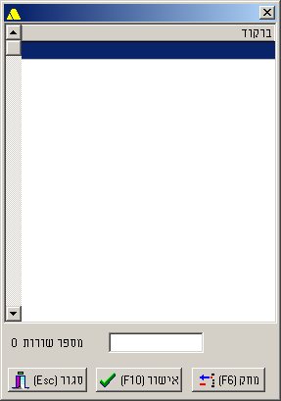
- תאור בעברית : שם הפריט.
- תאור באנגלית: במידה ויש תאור נוסף לפריט באנגלית.
- ברקוד: במידה ולפריט יש ברקוד הכנס אותו כאן, במידה
ולפריט יש מספר ברקודים או שברצונך לשייך מספר
ברקודים לאותו פריט לחץ על כפתור "נוספים" שצמוד
לברקוד, בחלון שנפתח הקלד את הברקוד ולחץ "אנטר",
בסיום לחץ על אישור.
- קבוצה: הוספת הפריט לקבוצת/קטגורית פריטים.
- מידות: במידה והנך מבצע קניה/מכירה של הפריט
בארגזים, ולא ביחידים, ואם ברצונך לעבוד עם אופציה
זאת – יש להכניס יח' מידה לקניה ע"י כפתור בחר,
יש לפתוח יח' מידה (לשמה אין משמעות) ולבחור אותה,
להכניס כמות ביחידות קניה (לדוגמא: 12, משמע כל כמות
1 שווה ל12 יחידות).
אותו תהליך לגבי יח' מידה למכירה.
להסבר יותר מפורט על מכירה/קניה ביח' כמות יש לפנות
למחלקת השירות של אוטוסופט.
- מיקום: להסבר על אופציה זו יש לפנות למחלקת השירות
של אוטוסופט.

נעבור ללשונית הבאה: ספקים ומחירונים.
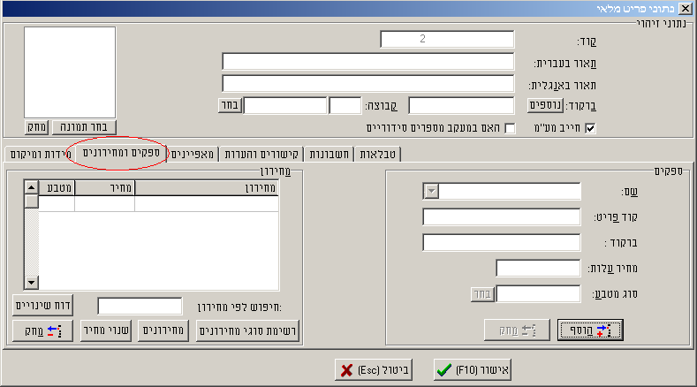

- במידה ואתה מעוניין במחיר עלות לפריט, יש להכניס ספק, ע"י לחיצה על הוסף בצד ימין למטה, בחר ספק ולחץ אישור. (לאיך מקימים ספק פנה למדריך XX)
- ישנה אופציה להכניס קוד פריט וברקוד שמגיעים מהספק, אך נותנים אלה לא יובעו לידי ביטוי במכירה אלא רק בקניה מהספק.
- מחיר עלות יש להכניס ללא מע"מ.
להכנסת מחיר מכירה יש ללחוץ על "רשימת סוגי מחירונים", להקים מחירון חדש "צרכן" במידה ולא קיים, ללחוץ על אישור ולהכניס מחיר. אם ברצונך לשייך לפריט יותר ממחירון אחד יש להקים את שאר המחירונים להכניס את המחירים הנכונים לכל מחירון.
נעבור ללשונית "טבלאות":
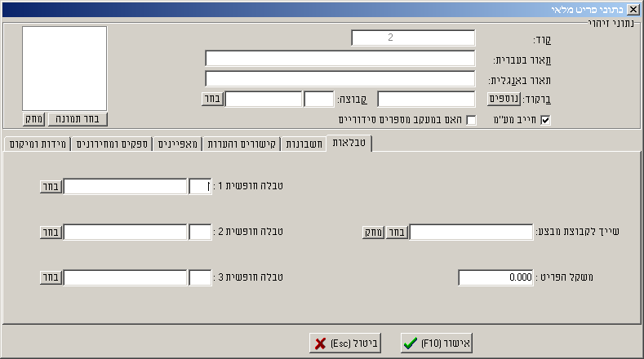
- יש אפשרות לקטלג את הפריט ברזולוציה יותר גבוהה מקבוצת פריט. ע"י שיוך לעד 3 טבלאות חופשיות (קטלוג זה בא לידי ביטוי בדוחות שונים במערכת המאפשרים חתכים ע"י טבלה חופשית 1/2/3).
- שיוך לקבוצת מבצע: הוספת הפריט לקבוצה שלאחר מכן תתאפשר הקמת מבצע ע"י שימוש בקבוצת המבצע. (להסבר מפורט יותר יש לפנות למדריך מבצעים או להתקשר למחלקת השירות)

טבלת פריטים מקוצרת

תחת לשונית מלאי-> טבלאות-> טבלת פריטים מקוצרת
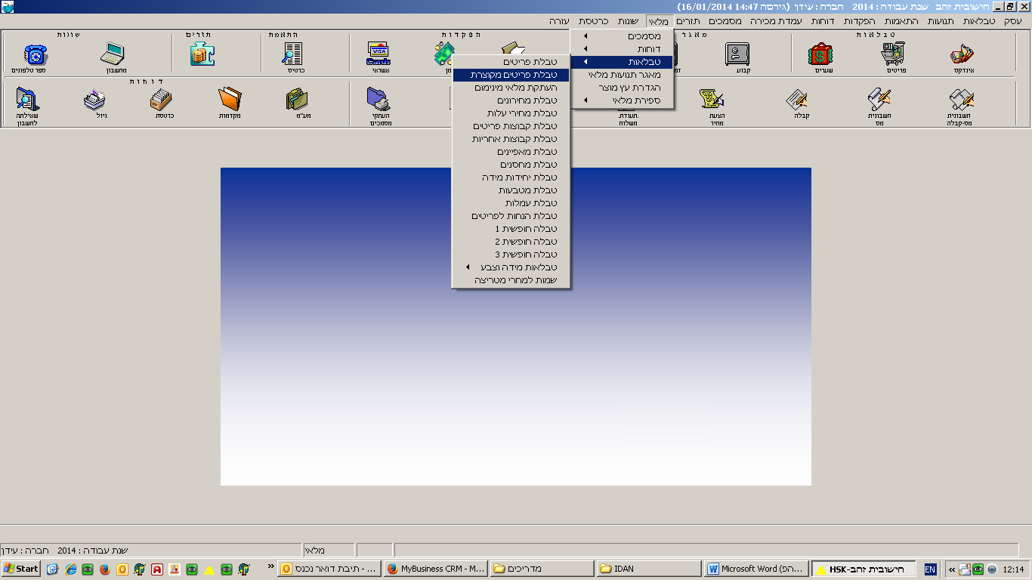
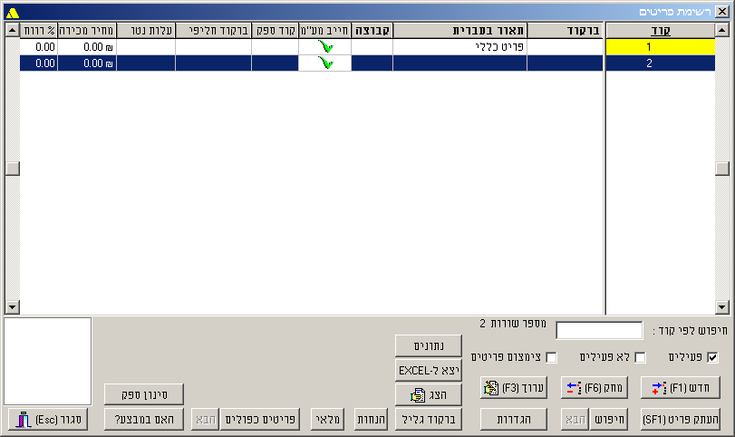
- חדש – ראה בהמשך.
- מחק – מחיקת פריט. שים לב: פריט שהתבצעו עליו תנועות מלאי (מכירה או קנייה) לא יכול להמחק אלא רק בשנה הבאה.
- ערוך – עריכת פריט.
- העתק פריט – העתקת נתוני הפריט לפריט חדש.
- חיפוש והבא – פרמטרים לחיפוש. נלחץ על הבא כדי לראות את הפריט הבא שמתאים לפרמטרים.
- הגדרות – הגדרות מיון בטבלת הפריטים, מומלץ לא לגעת.
- ברקוד גליל – רלוונטי במידה ועובדים עם המודול, הדפסה של מדבקות.
- יצא לאקסל – במידה וקיים אקסל במחשב, מייצא את טבלת הפריטים לאקסל לפי פרמטרים.
- הצג – מציג את הפריטים לפי פרמטרים בתצורת דוח להדפסה.
- נתונים – מראה נתוני רכש על פריט.
- הנחות – "קיצור דרך" להנחות מיידיות שתחת קטגורית מבצעים, דרך חלון זה אפשר ליצור הנחות לפריטים.
- מלאי – מציג את יתרת המלאי הנוכחית של הפריט, לפי מחסן, ובנוסף מאפשר לעדכן יתרה חדשה.
- פריטים כפולים – מציג את כל הפריטים אשר הברקוד שלהם מופיע יותר מפעם אחת.
- סינון ספק – מציג פריטים של ספק ספציפי.
- האם במבצע? – מציג את כל המבצעים החלים על הפריט.

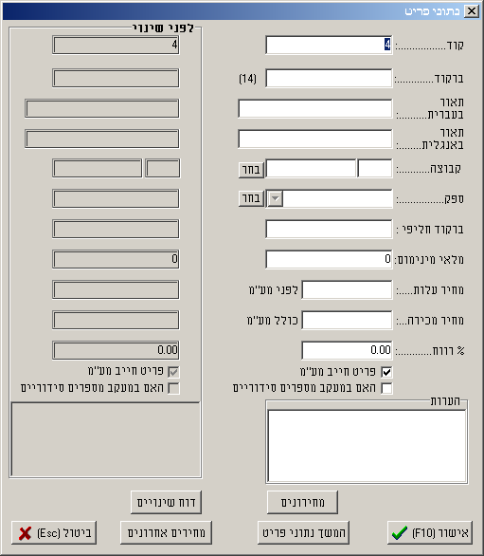
הקמת/עריכת פריטים :
בלחיצה על חדש יפתח החלון הבא:
- קוד – מפתח הפריט.
- ברקוד – במידה ויש.
- תאור בעברית – שם הפריט.
- תאור באנגלית – במידה ויש
- קבוצה – קטלוג הפריט.
- ספק – שיוך הפריט לספק (מחייב למחיר עלות)
- ברקוד חליפי – הברקוד של הפריט שמגיע מהספק.
- מלאי מינימום – רק אם מנהלים מלאי, כאשר מעלים
את הפריט והמלאי שלו נמוך ממלאי
המינימום, תקפוץ הודעה.
- מחיר עלות – מחיר עלות מהספק, לפני מע"מ.
- מחיר מכירה – כולל מע"מ.
- % רווח – יחושב באופן אוטו' כתלות במחיר עלות ומכירה.
- פריט חייב במע"מ – תמיד מסומן אוטו', הסר אם לא.
- האם במעקב מספרים סידוריים – יש לסמן אם מתקיים
מעקב מספר סידורי על הפריט, לדוגמא מכשיר סלולרי, כל מכשיר שונה מהשני מבחינת המספר הסידורי שלו.
- מחירונים – פותח את חלון המחירונים (ראה הקמת פריט בטבלת פריטים רגילה).
- המשך נתוני פריט – אופציות נוספות לאפיון הפריט.
פריט משויך- פריט אשר יעלה על מסך המכירה כאשר פריט האב יבחר.
- דוח שינויים – היסטוריה של שינוי המחירים לפריט.
- מחירים אחרונים – מציג הסטורית מחירים אחרונים ונתוני רכש של הפריט.

אינדקס הנה"ח: הקמת לקוחות וספקים
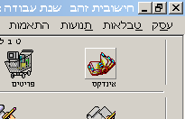
ללחוץ על אינדקס,

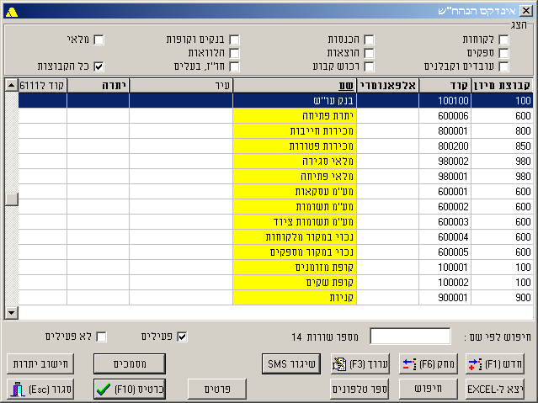

- חדש – הקמת כרטיס חדש (ראה בהמשך)
- מחק – מחק כרטיס קיים.
- ערוך – ערוך כרטיס קיים.
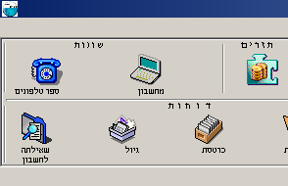
- יצא ל-EXCEL – במידה וקיים EXCEL על המחשב, מייצא את האינדקס לתצורת אקסל.
- חיפוש – חיפוש כרטיס.
- ספר טלפונים – מוסיף את הכרטיס לספר הטלפונים שנמצא בצד שמאל של המסך הראשי.
- שיגור SMS - במידה והמודול נרכש, שולח SMS לטלפון הלקוח.
- פרטים – מראה קניות/מכירה/תעודות של הכרטיס.
- מסמכים – מציג את חלון העתקי מסמכים של הכרטיס.
- כרטיס – מציג את דוח הכרטסת של הלקוח.
- חישוב יתרות – מעדכן את יתרות הלקוחות.

הקמת כרטיס חדש:
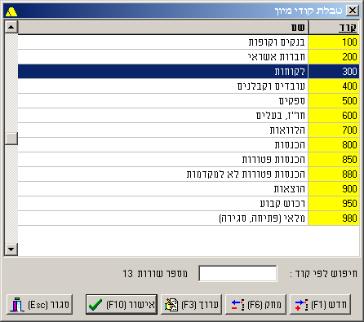
תחת אינדקס הנה"ח נמצאים כל סוגי הכרטיסים
במערכת, בין השאר לקוחות וספקים.
להקמת לקוח חדש יש ללחוץ על חדש
ולבחור בקוד מיון "300 לקוחות",
להקמת ספק חדש יש ללחוץ על חדש
ולבחור בקוד מיון "500 ספקים"

להקמת לקוח חדש הקוד יהיה קוד רץ שבדרך כלל יתחיל ב300001, להקמת ספק חדש הקוד יהיה קוד רץ שיתחיל ב500001.

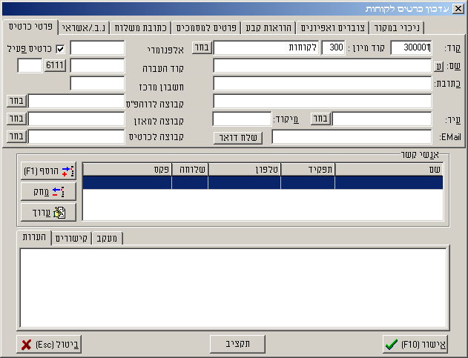
- הכנס את פרטי הלקוח, כדי להוסיף
אנשי קשר יש ללחוץ על הוסף.
- קבוצה לכרטיס – מיון הלקוחות
לפי קבוצות, למשל לקוחות מועדון
או לקוחות פרטיים.

אנשי מכירות
הקמה:
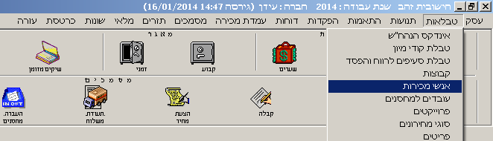
לשונית טבלאות-> אנשי מכירות.

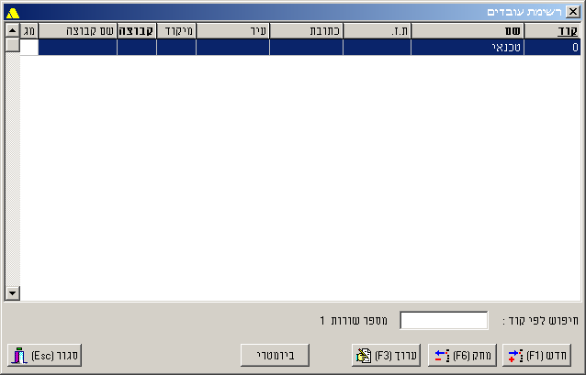
יפתח החלון הבא:

לחץ על "חדש":
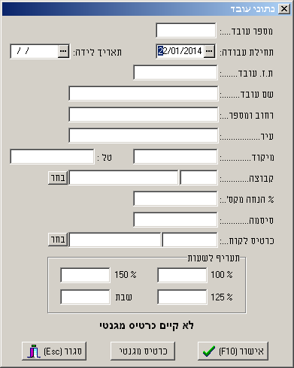
הכנס מספר עובד לבחירתך ושאר הפרטים.
קבוצה: שיוך העובד לקבוצה (מוכרים,
מנהלים...)
% הנחה מקס' שהעובד יכול לתת במכירה.
ישנה אפשרות לשייך לכרטיס העובד,
כרטיס לקוח במידה והעובד גם קונה.
במידה ויש כרטיסים מגנטיים + קורא
כרטיסים, בלחיצה על "כרטיס מגנטי"
יש להעביר את הכרטיס.

שיוך לקוח למחסן:
לשונית טבלאות -> עובדים למחסנים.
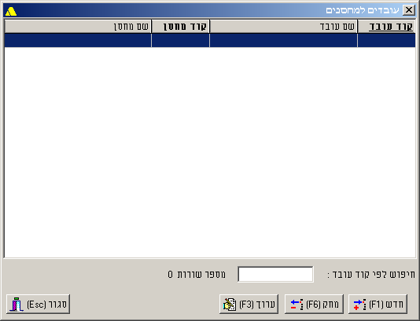

חדש – בחירת עובד ובחירת מחסן.
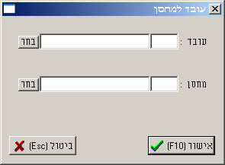

שעון נוכחות

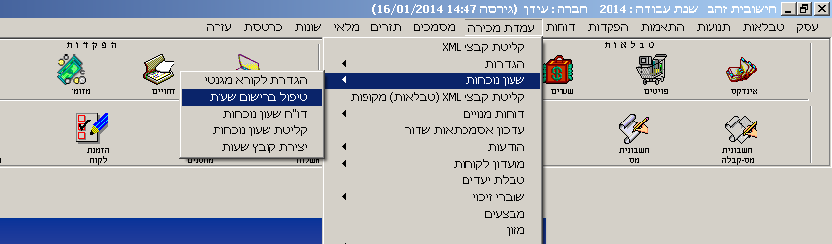
- לשונית עמדת מכירה-> שעון נוכחות ->
טיפול ברישום שעות

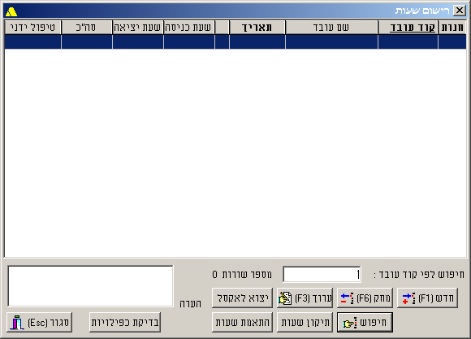

בחלון הבא יופיעו כל השורות של שעות העבודה של
העובדים, בלחיצה על "ערוך" תפתח אופציה לעריכת
שעות העבודה של הכרטיס.

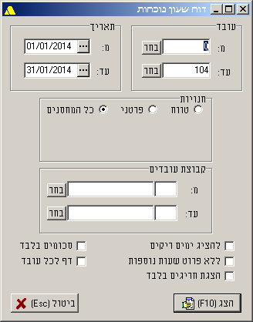
- לשונית עמדת מכירה-> שעון נוכחות-> דוח שעון נוכחות
הפקת דוח שעון נוכחות לעובדים.
הכנס את הפרמטרים הרצויים ולחץ על הצג.

מבצעים
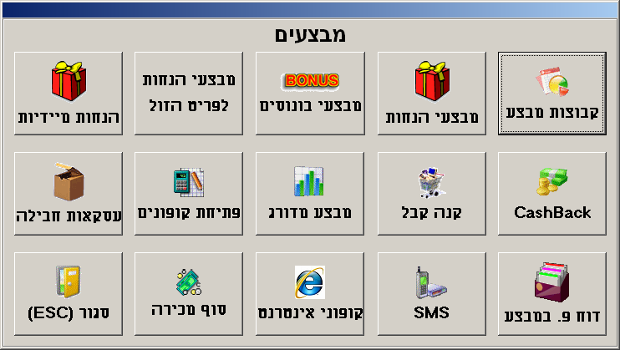
לשונית עמדת מכירה-> מבצעים.
תוכן עניינים:
- קבוצות מבצע
- מבצעי הנחות
- מבצעי בונוסים
- מבצעי הנחות לפריט הזול
- הנחות מידיות
- CASHBACK
- קנה קבל
- מבצע מדורג
- עסקאות חבילה
- סוף מכירה
** לגבי קופונים, קופוני אינטרנט
וSMS פנה למחלקת התמיכה
של אוטוסופט.

כל המבצעים תקפים אך ורק למכירה בקופה.

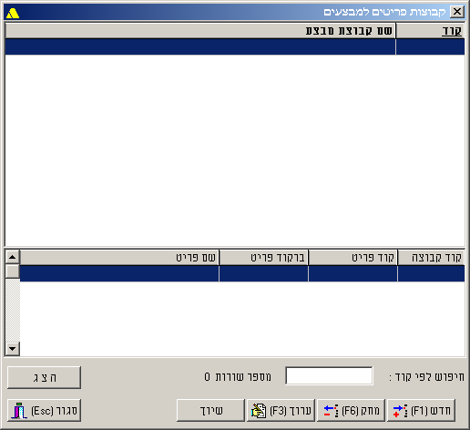
- קבוצות מבצע:
כאן נקים את קבוצות המבצע אשר מאגדות
בתוכן פריטים לבחירתנו, ולאחר מכן נוכל
להשתמש בקבוצות אלה לכל המבצעים
הקיימים במערכת .
- לחץ על חדש והקם קבוצה חדשה.
- כפתור "שיוך" מאפשר הוספה מרובה של
פריטים מתוך ספקים או קבוצות פריטים ועוד.
- ע"י דאבל קליק על שם הקבוצה נפתח חלון, יש
ללחוץ על חדש ולהכניס את הפריטים הרצויים
לקבוצת המבצע.

- מבצעי הנחות:
תחת מבצעים לחץ על מבצעי הנחות.
בחלון שנפתח לחץ על חדש.
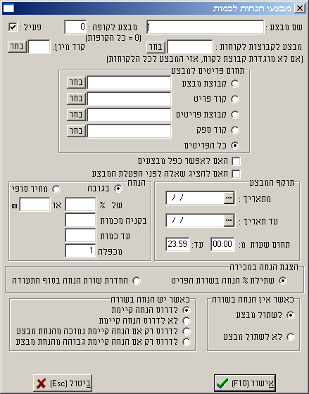
מטרת המבצע:
מקנה הנחה ב% או במחיר סופי
לפריט יחיד או פריטים מרובים.

הקמת המבצע:
- הכנס שם מבצע.
- הגדר לאיזה קופה, 0 = כל הקופות.
- הגדר לאיזה קבוצת לקוחות או השאר ריק.
- קוד מיון השאר ריק אלא אם כן קיימים סוגי
לקוחות שונים וברצונך להקנות מבצע רק לסוג
אחד.
- תחום פריטים למבצע:
קבוצת מבצע – הפעלת המבצע על קבוצת
מבצע שהקמת לפני.
קוד פריט – הפעלת המבצע על פריט יחיד.
קבוצת פריטים – הפעלת המבצע על קבוצת
פריטים. (להסבר על קב. פריטים ראה מדריך
הקמת פריט).
קוד ספק – הפעלת המבצע על כל הפריטים
המשויכים לספק.
כל הפריטים – החלת המבצע על כלל הפריטים.
- האם לאפשר כפל מבצעים – מאפשר הפעלת
מבצעים נוספים על פריט במבצע.
- קיימות שתי סוגי הנחות-
בגובה של % או בשקלים
במחיר סופי של שקלים.
בקניה מכמות עד כמות - תנאי להפעלת המבצע, מאיזה כמות עד איזה כמות המבצע יוחל.
מכפלה – כל כמה פריטים השייכים למבצע, המבצע יופעל. זאת אומרת שאם המבצע פועל מכמות 1 עד 99999 במכפלה של 5 זאת אומרת שהמבצע יעבוד רק אם יועלו 5 פריטים השייכים למבצע ויתחדש כל 5 פריטים נוספים.
- שתילת % הנחה בשורת הפריט – ההנחה תבוא לידי ביטוי ע"י % הנחה בשורת הפריט עצמו.
- החדרת שורת הנחה בסוף התעודה – ההנחה תבוא לידי ביטוי בשורה נוספת אשר תחושב על פריט שונה. יש להקים ולבחור בפריט אשר עליו תחושב ההנחה.

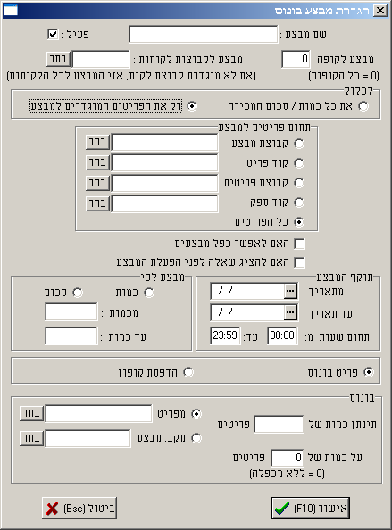
- מבצעי בונוסים:
תחת מבצעים לחץ על מבצעי בונוסים.
בחלון שנפתח לחץ על חדש.

מטרת המבצע:
מקנה פריט בונוס מתנה או קופון.

הקמת המבצע:
- הכנס שם מבצע.
- הגדר לאיזה קופה, 0 = כל הקופות.
- הגדר לאיזה קבוצת לקוחות או השאר ריק.
- תחום פריטים למבצע:
קבוצת מבצע – הפעלת המבצע על קבוצת
מבצע שהקמת לפני.
קוד פריט – הפעלת המבצע על פריט יחיד.
קבוצת פריטים – הפעלת המבצע על קבוצת
פריטים. (להסבר על קב. פריטים ראה מדריך
הקמת פריט).
קוד ספק – הפעלת המבצע על כל הפריטים
המשויכים לספק.
כל הפריטים – החלת המבצע על כלל הפריטים.
- האם לאפשר כפל מבצעים – מאפשר הפעלת
מבצעים נוספים על פריט במבצע.
- בחר האם המבצע יפעל לפי קניה מכמות עד
כמות או מסכום.
- בחר פריט בונוס או הדפסת קופון.
פריט בונוס – הכנס את כמות הפריטים
שהלקוח יקבל במתנה, הכנס איזה פריט\פריטים
מקב. מבצע הלקוח יקבל במתנה.
הכנס על כמות של כמה פריטים אשר המבצע
יעבוד (0=ללא מכפלה, המבצע יעבוד פעם אחת
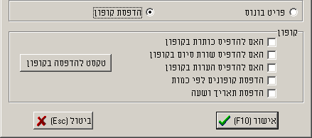
על כל הפריטים).
הדפסת קופון – בסוף המכירה יודפס קופון
עם מלל לבחירתך.

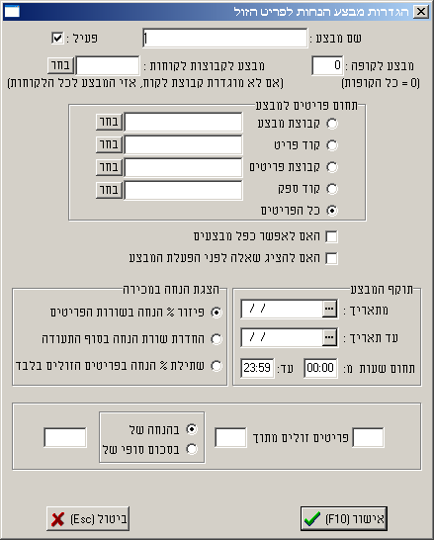
- מבצעי הנחות לפריט הזול:
תחת מבצעים לחץ על מבצעי הנחות לפריט הזול.
בחלון שנפתח לחץ על חדש.

מטרת המבצע:
מקנה הנחה לפריט/ים הזול/ים.

הקמת המבצע:
- הכנס שם מבצע.
- הגדר לאיזה קופה, 0 = כל הקופות.
- הגדר לאיזה קבוצת לקוחות או השאר ריק.
- תחום פריטים למבצע:
קבוצת מבצע – הפעלת המבצע על קבוצת
מבצע שהקמת לפני.
קוד פריט – הפעלת המבצע על פריט יחיד.
קבוצת פריטים – הפעלת המבצע על קבוצת
פריטים. (להסבר על קב. פריטים ראה מדריך
הקמת פריט).
קוד ספק – הפעלת המבצע על כל הפריטים
המשויכים לספק.
כל הפריטים – החלת המבצע על כלל הפריטים.
- האם לאפשר כפל מבצעים – מאפשר הפעלת
מבצעים נוספים על פריט במבצע.
- הצגת הנחה במכירה:
פיזור % הנחה בשורות הפריטים – כמות ההנחה
של הפריט הזול יפוזר על כל הפריטים במכירה באחוזים.
החדרת שורת הנחה בסוף התעודה – הפריט הזול יעלה בשורה נוספת אך במינוס.
שתילת % הנחה בפריטים הזולים בלבד – כמות ההנחה של הפריט הזול תחושב רק על הפריט הזול.
- בחר את כמות הפריטים הזולים ומתוך כמה פריטים עליהם המבצע יעבוד
- בחר את סוג ההנחה - בהנחה של אחוזים או בסכום סופי של שקלים.

- הנחות מידיות:
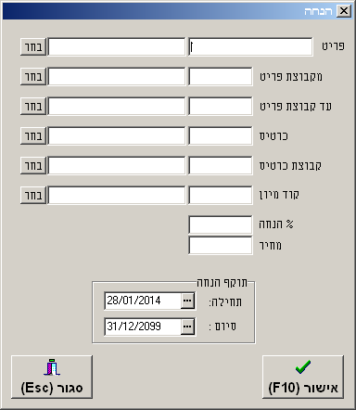
תחת מבצעים לחץ על הנחות מידיות.
בחלון שנפתח לחץ על חדש.

מטרת המבצע:
מקנה הנחה מיידית (בעת העלאת הפריט)
לפריט\ים ללקוח ספציפי או לקבוצת לקוחות.

הקמת המבצע:
- בחר את הפריט/פריטים שעליהם תחול ההנחה.
- בחר לקוח / קבוצת לקוחות / קוד מיון
שלהם תחול ההנחה, השאר ריק לכלל הלקוחות.
- הכנס % הנחה או מחיר סופי.

- CASHBACK:
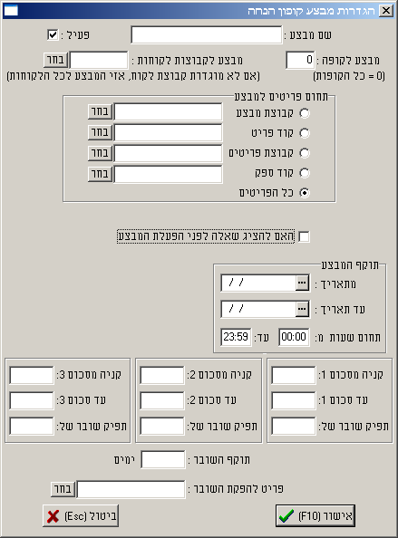
תחת מבצעים לחץ על CASHBACK.
בחלון שנפתח לחץ על חדש.

מטרת המבצע:
מקנה שובר זיכוי בסכומים שונים.

הקמת המבצע:
- הכנס שם מבצע.
- הגדר לאיזה קופה, 0 = כל הקופות.
- הגדר לאיזה קבוצת לקוחות או השאר ריק.
- תחום פריטים למבצע:
קבוצת מבצע – הפעלת המבצע על קבוצת
מבצע שהקמת לפני.
קוד פריט – הפעלת המבצע על פריט יחיד.
קבוצת פריטים – הפעלת המבצע על קבוצת
פריטים. (להסבר על קב. פריטים ראה מדריך
הקמת פריט).
קוד ספק – הפעלת המבצע על כל הפריטים
המשויכים לספק.
כל הפריטים – החלת המבצע על כלל הפריטים.
- חובה להכניס תוקף למבצע הספציפי הזה.
- הכנס את הסכומים הרצויים ואת סכום השובר בש"ח.
- הכנס תוקף לשובר
- הכנס פריט שעליו תחושב הפקת השובר.

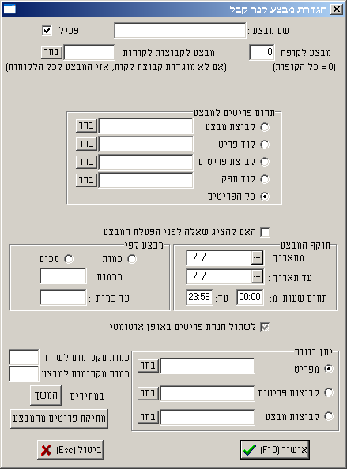
- קנה קבל:
תחת מבצעים לחץ על קנה קבל.
בחלון שנפתח לחץ על חדש.

מטרת המבצע:
מקנה פריטים בהנחה בקנייה מסכום או כמות
מוגדרת.

הקמת המבצע:
- הכנס שם מבצע.
- הגדר לאיזה קופה, 0 = כל הקופות.
- הגדר לאיזה קבוצת לקוחות או השאר ריק.
- תחום פריטים למבצע:
קבוצת מבצע – הפעלת המבצע על קבוצת
מבצע שהקמת לפני.
קוד פריט – הפעלת המבצע על פריט יחיד.
קבוצת פריטים – הפעלת המבצע על קבוצת
פריטים. (להסבר על קב. פריטים ראה מדריך
הקמת פריט).
קוד ספק – הפעלת המבצע על כל הפריטים
המשויכים לספק.
כל הפריטים – החלת המבצע על כלל הפריטים.
- הכנס תחום כמות או סכום שלפיו המבצע יעבוד.
- יתן בונוס – בחר איזה פריטים הלקוח יקבל כבונוס.
- כמות מקסימום לשורה – הכמות המקסימלית
שהלקוח יכול לקבל על פריט מסוים במבצע.
- כמות מקסימום למבצע – כמות הפריטים השונים
המקסימלית שהלקוח יכול לקבל.
- במחירים (המשך) – הכנסת % הנחה למחירים הכלולים במבצע.

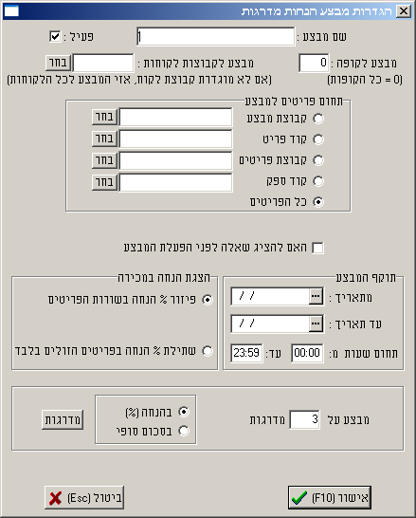
- מבצע מדורג:
תחת מבצעים לחץ על מבצע מדורג.
בחלון שנפתח לחץ על חדש.

מטרת המבצע:
הנחה מדורגת מהפריט הזול ליקר, עד 8
מדרגות.

הקמת המבצע:
- הכנס שם מבצע.
- הגדר לאיזה קופה, 0 = כל הקופות.
- הגדר לאיזה קבוצת לקוחות או השאר ריק.
- תחום פריטים למבצע:
קבוצת מבצע – הפעלת המבצע על קבוצת
מבצע שהקמת לפני.
קוד פריט – הפעלת המבצע על פריט יחיד.
קבוצת פריטים – הפעלת המבצע על קבוצת
פריטים. (להסבר על קב. פריטים ראה מדריך
הקמת פריט).
קוד ספק – הפעלת המבצע על כל הפריטים
המשויכים לספק.
כל הפריטים – החלת המבצע על כלל הפריטים.
- הצגת הנחה במכירה:
פיזור % הנחה בשורות הפריטים – כמות ההנחה
של הפריט הזול יפוזר על כל הפריטים במכירה
באחוזים.
שתילת % הנחה בפריטים הזולים בלבד – כמות ההנחה של הפריט הזול תחושב רק על הפריט הזול.
- הכנס את מספר המדרגות למבצע (עד 8)
- בחר % הנחה או סכום סופי.
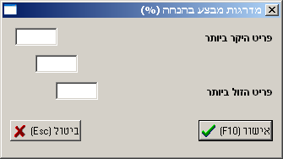
- לחץ על מדרגות:
הכנס את אחוז ההנחה / הסכום הסופי מהזול ליקר.

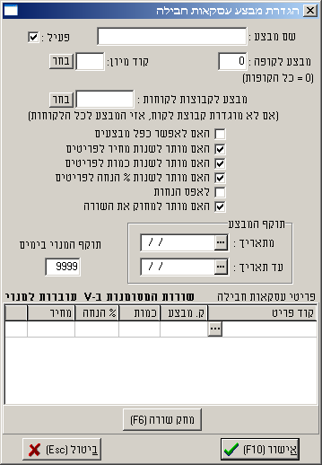
- עסקאות חבילה:
תחת מבצעים לחץ על עסקאות חבילה.
בחלון שנפתח לחץ על חדש.

מטרת המבצע:
מאגד מספר פריטים לחבילה אחת.

הקמת המבצע:
- הכנס שם מבצע.
- הגדר לאיזה קופה, 0 = כל הקופות.
- הגדר לאיזה קבוצת לקוחות או השאר ריק.
- האם לאפשר כפל מבצעים – מאפשר הפעלת
מבצעים נוספים על פריט במבצע.
- האם מותר לשנות מחיר לפריטים - במידה וברצונך
לשנות את המחיר לפריטים במהלך מכירת העסקה
יש לסמן ב-V.
- האם מותר לשנות כמות לפריטים - במידה וברצונך
לשנות את הכמות לפריטים במהלך מכירת העסקה
יש לסמן ב-V.
- האם מותר לשנות % הנחה לפריטים - במידה
וברצונך לשנות את אחוז ההנחה לפריטים במהלך
מכירת העסקה יש לסמן ב-V.
- לאפס הנחות - אם קיימות הנחות קודמות על
הפריטים, סימון פלאג זה יאפס ויבטל את ההנחות
בבחירת עסקת החבילה.
- האם מותר למחוק שורה - בסימון פלאג זה תתאפשר
- מחיקת פריטים מהעסקת במהלך המכירה.
- תוקף המנוי בימים - להשאיר 9999.
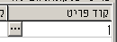
- חלון בחירת הפריטים - בלחיצה על "שלוש הנקודות"
תפתח טבלת פריטים יש לבחור את הפריט הרצוי.
יש להכניס כמות, אחוז הנחה במידה ויש ומחיר.
להוספת עוד פריטים יש ללחוץ על המקש חץ למטה במקלדת.
- כדי להפעיל את העסקאות חבילה בעמדת המכירה יש ליצור כפתור עסקאות חבילה.

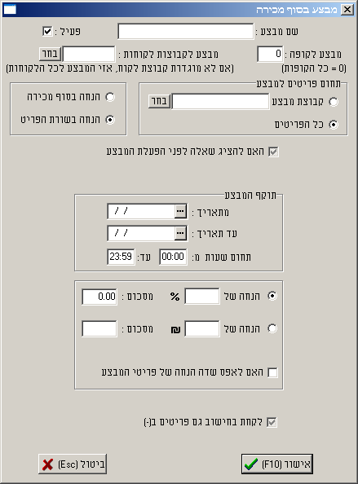
- סוף מכירה:
תחת מבצעים לחץ על סוף מכירה.
בחלון שנפתח לחץ על חדש.

מטרת המבצע:
הנחה לפריט/ים בסוף המכירה

הקמת המבצע:
- הכנס שם מבצע.
- הגדר לאיזה קופה, 0 = כל הקופות.
- הגדר לאיזה קבוצת לקוחות או השאר ריק.
- הכנס תחום פריטים למבצע
- בחר הנחה בסוף מכירה (מחושב על פריט) או הנחה
בשורת הפריט.
- בחר והכנס הנחה באחוזים או בשקלים מסכום
מוגדר.

ניהול מלאי
תעודת משלוח רכש וחשבונית רכש:
ההבדל המשמעותי בין שני המסמכים הוא שתעודת משלוח רכש רק מכניסה מלאי לעומת חשבונית רכש שבנוסף להכנסה למלאי היא גם

